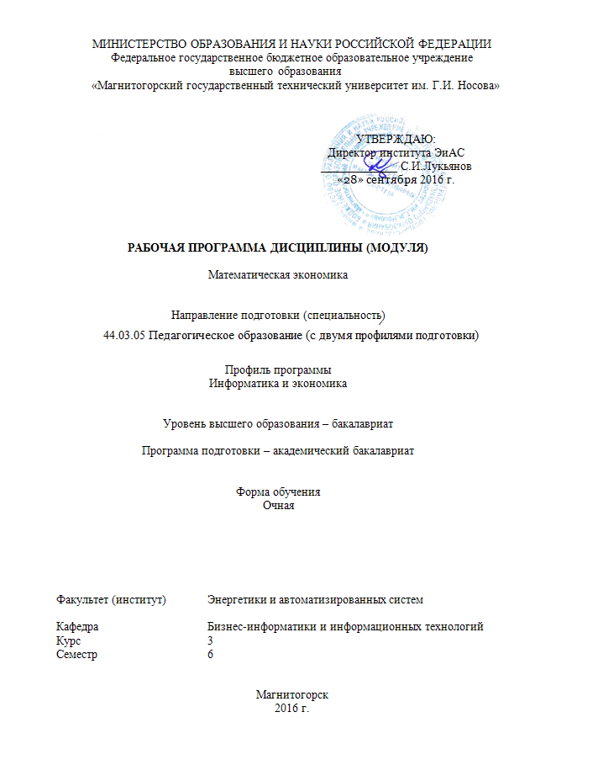
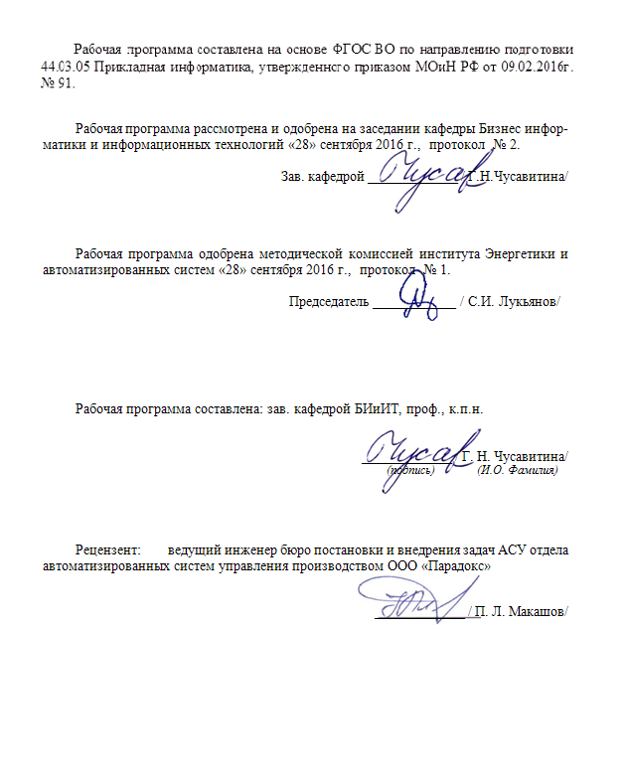

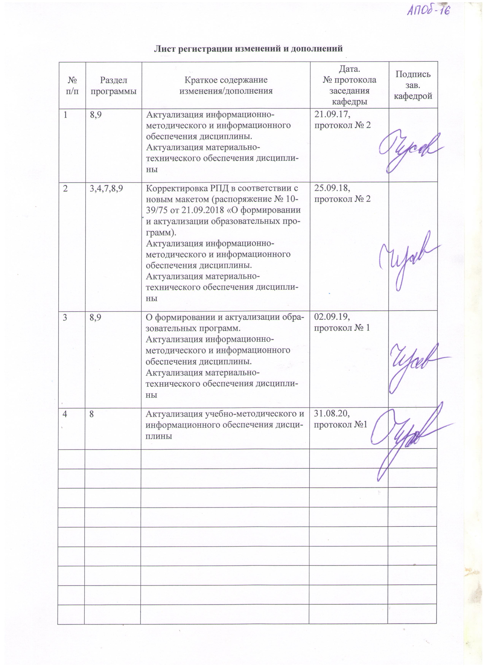

1 Цели освоения дисциплины
Целью преподавания курса является формирование у студентов навыков анализа фундаментальных понятий с абстрактно-математической точки зрения.
К основным задачам курса относятся:
• знакомство с основными методами анализа сложных экономических процессов и построения соответствующих математических моделей;
• знакомство с основными типовыми моделями микро- и макроэкономики;
• подготовка к изучению и применению аналитических методов в экономике и самостоятельному изучению тех разделов, которые могут потребоваться дополнительно в практической и исследовательской работе.

2 Место дисциплины в структуре образовательной программы
подготовки бакалавра
Дисциплина «Математическая экономика» входит в вариативную часть блока 1 образовательной программы.
Для изучения дисциплины необходимы знания (умения, владения), сформированные в результате изучения дисциплин: Основы математической обработки информации, Математика, Экономическая теория, Теория вероятностей и математическая статистика.
Знания (умения, владения), полученные при изучении данной дисциплины будут необходимы для изучения дисциплин: Экономика образования, Проектная деятельность, Экономический анализ.

3 Компетенции обучающегося, формируемые в результате освоения
дисциплины и планируемые результаты обучения
В результате освоения дисциплины «Математическая экономика» обучающийся должен обладать следующими компетенциями:
Структурный элемент компетенции | Планируемые результаты обучения
ОК-3 способностью использовать естественнонаучные и математические знания для ориентирования в современном информационном пространстве
Знать | - современные математические идеи и методы математического моделирования для оценки затрат и эффективности и управления рисками в ИТ-проектах
Уметь: | - применять современные математические идеи и методы математического моделирования для оценки затрат и эффективности и управления рисками в ИТ-проектах
Владеть: | - навыками перевода на математический язык простейших проблем, поставленные в терминах предметной области, и использовать преимущества этой переформулировки для их решения;  - методами математических вычислений, оценки и анализа денежных потоков, оценки инвестиционных ИТ-проектов, управления рисками проектов

Структурный элемент компетенции | Планируемые результаты обучения
ПК-7 способностью организовывать сотрудничество обучающихся, поддерживать их активность, инициативность и самостоятельность, развивать творческие способности
Знать | - методы и способы организации сотрудничества в процессе обучения
Уметь | - общаться, вести диалог и добиваться успеха в процессе коммуникации;  - быть толерантным к иным точкам зрения.
Владеть | - навыками и способами организации деятельности обучающихся для поддержания совместного взаимодействия, обеспечивающего сотрудничество и успешную работу в коллективе;  - опытом работы в коллективе (в команде).
ДПК-1 способен использовать математический аппарат, методологию программирования и современные компьютерные технологии для решения практических задач получения, хранения, обработки и передачи информации
Знать | - современные математические идеи и методы математического моделирования для решение прикладных задач  - современные компьютерные технологии используемые для решения задач математической экономики
Уметь | - применять современные математические идеи и методы математического моделирования в экономике;  - использовать основные понятия применяемые в типовых формальных моделях изучаемых в разделах дисциплины;  - переводить на формальный язык простейшие проблемы, поставленные в терминах предметной области;  - применять методы сбора, анализа и обработки данных для решения типовых профессиональных задач в экономике;  - исследовать математические модели, более высокого уровня сложности;  - применять современные компьютерные технологии для решения задач математической экономики
Владеть | - методами математического моделирования для решение прикладных задач  - современными компьютерными технологиями для решения задач математической экономики

4 Структура и содержание дисциплины (модуля)
Общая трудоемкость дисциплины составляет 5 зачетных единиц 180 акад. часов, в том числе:
– контактная работа – 63,05 акад. часов:
– аудиторная – 60 акад. часов;
– внеаудиторная – 3,05 акад. часов
– самостоятельная работа – 81,25 акад. часа;
– подготовка к экзамену – 35,7 акад. часа

Раздел/ тема  дисциплины | Семестр | Аудиторная контактная работа (в акад. часах) |  |  | Самост.  Работа (в акад. часах) | Вид самостоятельной работы | Формы текущего и  промежуточного  контроля успеваемости | Код и структурный  элемент компетенции
Раздел/ тема  дисциплины | Семестр | Лекции | Лаборат.  Занятия | Практич. Занятия
Раздел 1. Математическое программирование в экономике
- Линейное программирование. Геометрическая интерпретация и графический метод решения задачи линейного программирования | 6 | 1 | 2 |  | 2 | Подготовка к лабораторно-практическому занятию | Отчёт по лабораторной работе | ДПК-1- зув
- Основные теоремы двойственности | 6 | 1 |  |  | 2 | Подготовка отчёта по лабораторной работе | Отчёт по лабораторной работе | ДПК-1- зув
- Нелинейное программирование. Решение задачи нелинейного программирования на условный экстремум методом множителей Лагранжа. Геометрическая интерпретация и графический метод решения задачи нелинейного программирования | 6 | 1 | 3/1И |  | 4 | Домашняя контрольная работа  Подготовка к лабораторно-практическому занятию | Отчёт по лабораторной работе | ДПК-1- зув
- Метод динамического программирования. Оптимизация распределения капитальных вложений между предприятиями методом динамического программирования | 6 | 1 | 6/2И |  | 4 | Домашняя контрольная работа  Подготовка к лабораторно-практическому занятию | Отчёт по лабораторной работе  Проверка домашней контроль-ной работы | ДПК-1- зув
Итого по разделу |  | 4 | 11/3И |  | 12 |  | Тестирование
Раздел 2. Основы финансового менеджмента
Элементы финансовой математики | 6 | 1 | 4/1И |  | 4 | Домашняя контрольная работа  Подготовка к лабораторно-практическому занятию | Отчёт по лабораторной работе | ОК-3-зув
- Задачи оптимизации рискового и безриского портфеля | 6 | 1 | 4/1И |  | 4 | Домашняя контрольная работа  Подготовка к лабораторно-практическому занятию | Отчёт по лабораторной работе | ОК-3-зув
- Оценка инвестиционных процессов | 6 | 1 | 4 |  | 4 | Домашняя контрольная работа  Подготовка к лабораторно-практическому занятию | Отчёт по лабораторной работе Проверка домашней контроль-ной работы | ОК-3-зув  ПК-7 -ув
Итого по разделу |  | 3 | 12/2И |  | 12 | Тестирование
Раздел 3Математические модели в страховании
3.1. Основные понятия и сущность страхования | 6 | 1 |  |  | 2 | Подготовка к лабораторно-практическому занятию | Отчёт по лабораторной работе | ДПК-1- зув
3.2. Актуарные расчеты | 6 | 1 | 2/2И |  | 4 | Домашняя контрольная работа  Подготовка к лабораторно-практическому занятию | Отчёт по лабораторной работе | ДПК-1- зув
3.3. Таблицы смертности и страховые вероятности. Коммутационные функции. Страховые аннуитеты | 6 |  | 2 |  | 4 | Домашняя контрольная работа  Подготовка к лабораторно-практическому занятию | Отчёт по лабораторной работе | ДПК-1- зув
3.4. Решающее правило Байеса. Единовременная рисковая премия; распределенный риск; комбинированное страхование; рисковая надбавка; комплексное решение основных актуарных задач | 6 | 1 | 2/1И |  | 4 | Домашняя контрольная работа  Подготовка к лабораторно-практическому занятию | Отчёт по лабораторной работе Проверка домашней контрольной работы | ДПК-1- зув
Итого по разделу |  | 3 | 6/3И |  | 14 |  | Тестирование
Раздел 4. Моделирование управленческих решений в экономике
4.1 Оптимизационные модели экономической динамики; математическая модель оптимальных управляемых процессов, общие постановки задачи оптимального управления для непрерывных и дискретных процессов | 6 | 2 | 4 /2И |  | 2 | Подготовка к лабораторно-практическому занятию | Отчёт по лабораторной работе | ДПК-1- зув
4.2 Общая постановка задачи оптимального управления для непрерывных и дискретных процессов | 6 | 1 | 2/1И |  | 4 | Домашняя контрольная работа  Подготовка к лабораторно-практическому занятию | Отчёт по лабораторной работеПроверка домашней контрольной работы | ПК-7 -ув
Итого по разделу |  | 3 | 6/3И |  | 6 |  | Тестирование
Раздел 5. Оптимизационные модели микро и макроэкономики
5.1. Модель «затраты–выпуск». Открытые и замкнутые модели Леонтьева. Прямые и косвенные затраты. Макроэкономические производственные функции. Модель Солоу. Динамические линейные модели. Модель Неймана | 6 | 1 | 2/1И |  | 2 | Домашняя контрольная работа | Проверка домашней контрольной работы | ДПК-1- зув
5.2 Модель потребительского выбора. Функция полезности потребителя. Карта кривых безразличия. Бюджетное множество и бюджетное ограничение. Уравнение Слуцкого | 6 | 1 | 2/1И |  | 2 | Домашняя контрольная работа | Проверка домашней контрольной работы | ДПК-1- зув
5.3 Математические модели макроэкономики | 6 |  | 2/1И |  | 2 | Подготовка к лабораторно-практическому занятию | Отчёт по лабораторной работе | ДПК-1- зув
5.4 Математические модели микроэкономики | 6 |  | 2/1И |  | 2 | Подготовка к лабораторно-практическому занятию | Отчёт по лабораторной работе | ДПК-1- зув
5.5 Производственные функции | 6 |  | 2/1И |  | 2 | Домашняя контрольная работа  Подготовка к лабораторно-практическому занятию | Отчёт по лабораторной работе  Проверка домашней контрольной работы | ПК-7 -ув
Итого по разделу |  | 2 | 10/5И |  | 10 |  | Тестирование
Подготовка к экзамену |  |  |  |  | 35.7
Итого по дисциплине |  | 15 | 45/16И |  | 81.25 |  | Промежуточная аттестация  экзамен

И – в том числе, часы, отведенные на работу в интерактивной форме.

5 Образовательные и информационные технологии
В ходе проведения лекционных занятий предусматривается:
– использование мультимедийных презентаций по всем темам дисциплины;
– организация дискуссий по теме «Математические модели макроэкономики»; «Математические модели микроэкономики».
– творческая проблемно-ориентированная самостоятельная работа студентов включающая в себя поиск, анализ, структурирование и презентация информации по теме занятий (или индивидуальных заданий), участие в олимпиадах; анализ научных публикаций по заранее определенной преподавателем теме..
В ходе проведения всех лабораторных занятий предусматривается использование средств вычислительной техники при выполнении индивидуальных заданий и контрольной работы.
С целью формирования и развития профессиональных навыков, обучающихся применяются интерактивные формы обучения на аудиторных занятиях. Учебный процесс, опирающийся на использование интерактивных методов обучения, организуется с учетом включенности в процесс познания всех студентов группы без исключения. Совместная деятельность означает, что каждый вносит свой особый индивидуальный вклад, в ходе работы идет обмен знаниями, идеями, способами деятельности. Организуются индивидуальная, парная и групповая работа, используется проектная работа, ролевые игры, осуществляется работа с документами и различными источниками информации. Интерактивные методы основаны на принципах взаимодействия, активности обучаемых, опоре на групповой опыт, обязательной обратной связи. Создается среда образовательного общения, которая характеризуется открытостью, взаимодействием участников, равенством их аргументов, накоплением совместного знания, возможностью взаимной оценки и контроля.
Текущий, промежуточный и рубежный контроль проводится с помощью про-граммного обеспечения «Tests».

6 Учебно-методическое обеспечение самостоятельной работы обучающихся
По дисциплине «Математическая экономика предусмотрена аудиторная и внеаудиторная самостоятельная работа обучающихся.
Аудиторная самостоятельная работа студентов предполагает решение контрольных задач на лабораторных занятиях и лекциях.
Внеаудиторная самостоятельная работа обучающихся осуществляется в виде изучения литературы по соответствующему разделу с проработкой материала, конспектирование лекций. Оформления отчетов по лабораторным работам; выполнения домашних контрольных работ
Задания для контрольных и лабораторных работ
ТЕМА 1. Основные теоремы двойственности
Задание 1.1. Для изготовления четырех видов продукции используют три вида сырья. Запасы сырья, нормы его расхода и прибыль от реализации каждого продукта приведены в таблице.

Таблица – Исходные данные для задания 1.1
Тип сырья | Нормы расхода сырья на  одно изделие |  |  |  | Запасы  сырья
Тип сырья | А | Б | В | Г | Запасы  сырья
I | 1 | 0 | 2 | 1 | 180
II | 0 | 1 | 3 | 2 | 210
III | 4 | 2 | 0 | 4 | 800
Цена изделия | 9 | 6 | 4 | 7
При решении задачи на максимум общей прибыли выпускаемой продукции были получены результаты: .
- Сформулируйте прямую оптимизационную задачу на максимум общей стоимости.
- Сформулируйте двойственную задачу и найдите ее оптимальный план.
- Определите, как изменится общая стоимость продукции при увеличении запасов сырья II и III вида на 1 единицу (независимо).
- Определите целесообразность включения в план изделия «Д» ценой 12 ед., на изготовление которого расходуется по две единицы каждого вида сырья.
Задание 1.2. Для изготовления четырех видов продукции используется три вида сырья. Запасы сырья, нормы его расхода и прибыль от реализации каждого вида продукта приведены в таблице.

Таблица – Исходные данные для задания 1.2
Тип сырья | Нормы расхода сырья на одно изделие |  |  |  | Запасы  сырья
Тип сырья | А | Б | В | Г | Запасы  сырья
I | 4 | 2 | 2 | 3 | 35
II | 1 | 1 | 2 | 3 | 30
III | 3 | 1 | 2 | 1 | 40
Цена изделия | 14 | 10 | 14 | 11
При решении задачи на максимум общей стоимости выпускаемой продукции были получены следующие результаты: .
Сформулируйте прямую оптимизационную задачу на максимум общей стоимости.
Сформулируйте двойственную задачу и найдите ее оптимальный план.
Определите, как изменится общая прибыль продукции при увеличении запасов сырья I и III вида на 1 единицу (независимо).
Определите целесообразность включения в план изделия «Е», на изготовление которого расходуется соответственно 1, 3 и 2 ед. каждого вида сырья ценой 13 ед.
Задание 1.3. Для изготовления трех видов продукции используют три вида сырья. Запасы сырья, нормы его расхода и цены реализации единицы каждого вида продукции приведены в таблице.

Таблица – Исходные данные для задания 1.3
Тип  сырья | Нормы расхода сырья на одно изделие |  |  | Запасы сырья
Тип  сырья | А | Б | В | Запасы сырья
I | 4 | 2 | 1 | 180
II | 3 | 1 | 2 | 210
III | 1 | 2 | 3 | 244
Цена изделия | 10 | 14 | 12
При решении задачи на максимум общей стоимости выпускаемой продукции (вся готовая продукция реализуется) были получены следующие результаты:
Сформулируйте прямую оптимизационную задачу на максимум общей стоимости выпускаемой продукции, пояснить нулевое значение .
Сформулируйте двойственную задачу и найдите ее оптимальный план.
Определите, как изменятся общая стоимость продукции и план ее выпуска при увеличении запасов сырья I и III вида на 4 ед. каждого;
Определите целесообразность включения в план изделия «Г» ценой 13 ед., на изготовление которого расходуется 1, 3 и 2 ед. каждого вида сырья соответственно и изделия «Д» ценой 12 ед., на изготовление которого расходуется по две единицы каждого вида сырья.
ТЕМА 2. Графический метод решения
задачи нелинейного программирования

Задание 2.1. Решить графически задачу нелинейного программирования. Найдите минимум и максимум функции при ограничениях:
.
Задание 2.2. Решить графически задачу нелинейного программирования. Найдите максимум функции при ограничениях:
Задание 2.3. Решите графически задачу нелинейного программирования. Найти максимум функции при ограничениях:
Задание 2.4. Решите графически задачу нелинейного программирования. Найдите минимум функции при ограничениях:
Задание 2.5. Решите графически задачу нелинейного программирования. Найдите минимум функции при ограничениях:
.
ТЕМА 3. Метод динамического программирования
Задание 3.1. Распределите оптимальным образом (максимум прибыли) денежные средства инвестора величиной X между 4 предприятиями. От выделенной суммы зависит прирост выпуска продукции на предприятиях, значения которого приведены в таблице.

Таблица – Исходные данные для задания 3.1
Денежные  средства, X | Прирост выпуска продукции на предприятиях
Денежные  средства, X | I | II | III | IV
0 | 0 | 0 | 0 | 0
50 | 15 | 10 | 15 | 15
100 | 25 | 20 | 30 | 20
150 | 35 | 35 | 40 | 30
200 | 50 | 45 | 50 | 40
Задание 3.2. Распределите оптимальным образом (максимум прибыли) денежные средства инвестора величиной X между 4 предприятиями. От выделенной суммы зависит прирост выпуска продукции на предприятиях, значения которого приведены в таблице.

Таблица – Исходные данные для задания 3.2
Денежные  средства, X | Прирост выпуска продукции на предприятиях
Денежные  средства, X | I | II | III | IV
0 | 0 | 0 | 0 | 0
25 | 14 | 10 | 13 | 15
50 | 25 | 20 | 21 | 30
75 | 36 | 35 | 30 | 40
100 | 44 | 45 | 41 | 45

ТЕМА 4. Финансовая математика
Задание 4.1. Предполагается поместить 1000$ на рублевый депозит. Курс продажи на начало срока депозита 28 за 1$, курс покупки на конец операции – 27,5$. Определите целесообразность данной операции, если ставка наращения для рублевых сумм – 12%, ставка наращения валютных сумм – 10%, а срок депозита – три месяца.
Задание 4.2. Некто открывает в Банке вклад «до востребования» 1 марта 2006 года на сумму 1000 рублей при процентной ставке 5%. Начисленные проценты не увеличивают сумму основного вклада и выплачиваются отдельно от вклада. 25 марта 2003 года Некто снимает с вклада 400 рублей. 10 Апреля 2003 года Банк принимает решение о снижении ставки до 4% и Некто снимает 1 Мая 2003 года оставшуюся сумму вклада и начисленные проценты за весь период. Определить проценты по вкладу.
Задание 4.3. Первоначальный вклад, положенный в банк под 10% годовых, составил 100 000 руб. Определите размер вклада через три года при начислении процентов: а) ежегодно; б) ежеквартально; в) непрерывно.
Задание 4.4. Вкладчик намерен накопить в течение трех лет 50 000 руб., производя ежемесячные равные вклады по сложной номинальной годовой ставке 15%. Определите величину ежемесячного вклада при условии, что проценты начисляются : а) ежегодно; б) ежеквартально; в) ежемесячно.
Задание 4.5. Вкладчик намерен положить в банк такую сумму, чтобы его дочь в течение четырех лет обучения могла в конце каждого года снимать и оплачивать стоимость обучения (30 000 руб.) и израсходовать к концу учебы весь вклад. Определите сумму вклада, если годовая ставка сложных процентов – 15%.
Задание 4.6. Определите уровень инфляции за полгода, если уровни инфляции по месяцам составили соответственно: 2, 3, 4, 5, 4 и 6 %.
Задание 4.7. Банк выдал клиенту кредит на один год в размере 20000 руб. по номинальной годовой ставке 15%. Уровень инфляции за год составил 10%. Определите с учетом инфляции реальную ставку процентов по кредиту.
ТЕМА 5. Основы финансового менеджмента
Задание 5.1. Потоки платежей двух инвестиционных проектов характеризуются данными, представленными в таблице, и относятся к окончаниям соответствующих лет. Определите величины чистого приведенного дохода для каждого варианта (ставки сравнения принять: 10, 15 и 20).

Таблица – Исходные данные для задания 5.1
Проект
1 | – 100 | – 150 | 50 | 150 | 200 | 200 | 0
2 | – 200 | – 50 | 50 | 100 | 100 | 200 | 200
Задание 5.2. Определите величину внутренней норму доходности для инвестиционных проектов, представленных платежами из таблицы 10, используя финансовые функции пакета Excel.
Задание 5.3. Определите срок окупаемости для инвестиционных проектов, представленных в Задание 5.1.
Задание 5.4. Контракт между банком и строительной фирмой предусматривает, банк предоставляет фирме кредит в течение 3 лет ежегодными платежами по 10 млн. руб. в начале каждого года при ставке 10% годовых. Фирма должна вернуть долг следующим образом: в конце третьего года – 10 млн. руб., четвертого – 20 млн. руб. и пятого –10 млн. руб. Определите приемлемость данной операции для банка.
ТЕМА 6. Задача оптимизации рискового портфеля
Задание 6.1. Данные о финансовых операциях представлены в таблице.

Таблица – Исходные данные для задания 6.1
Операция | 1 | 2 | 3 | 4
Доход | 0 | 4 | 6 | 12
Риск
Определите средние ожидаемые доходы и риски каждой операции. Отметьте полученные характеристики на критериальной плоскости и определите операции, оптимальные по Парето.
Задание 6.2. Данные об ожидаемых значениях эффективностей ценных бумаг и среднеквадратических отклонений представлены в таблице.

Таблица – Исходные данные для задания 6.2
Ценные  бумаги, j | 1 | 2 | 3 | 4 | 5 | 6
 | 11 | 10 | 9 | 8 | 7 | 6
 | 4 | 3 | 1 | 0,8 | 0,7 | 0,7
Определите эффективности и риски портфелей, составленных соответственно:
- только из бумаг первых двух типов (поровну);
- только из бумаг первых трех типов (поровну);
- только из бумаг первых четырех типов (поровну);
- только из бумаг первых пяти типов (поровну);
- из всех типов ценных бумаг (поровну).
Задание 6.3. Функция полезности для инвестора задается формулой , где и соответственно – ожидаемая доходность и риск портфеля, а граница области допустимых портфелей есть прямая . Определите наиболее предпочтительный для данного инвестора уровень риска.
Задание 6.4. Курс ценной бумаги изменялся два раза: на a% и на b%. Выразите общий курс через среднюю доходность и величину , характеризующую разброс курса. Определите критические точки данной функции.
Задание 6.5. Инвестор может составить портфель из трех видов ценных бумаг, эффективности которых () являются некореллированными случайными величинами, имеющими следующие математические ожидания и стандартные отклонения: .Определите оптимальный портфель, имеющий математическое ожидание 10 (все данные в процентах к цене покупки).
ТЕМА 7. Актуарные расчеты
Задание 7.1. Определите вероятность того, что мужчина в возрасте А лет проживет еще В лет.
Задание 7.2. Определите вероятность того, что мужчина в возрасте А лет не проживет еще В лет.
Задание 7.3. Определите вероятность того, что супружеская пара (мужчина в возрасте А лет, а женщина в возрасте В лет) проживут еще С лет.
Задание 7.4. Вычислите следующие коммутационные числа: .
Задание 7.5. Определите актуарные стоимости аннуитетов для мужчины в возрасте А лет (платежи: ежегодные и ежемесячные; выплаты – пожизненные и отложенные на С лет).
ТЕМА 8. Основы моделирования управленческих решений в экономике
Задание 8.1. Методом последовательных уступок решить следующие задачи:
Задание 8.2. Методом идеальной точки решить следующие задачи:
Задание 8.3. Данные экспериментальных наблюдений оборудования, выпускаемого тремя фирмами-производителями, представлены в таблице.
Таблица – Значения частных критериев для задания 8.3
Вариант  оборудования  (стратегия) | Частные критерии эффективности оборудования
Вариант  оборудования  (стратегия) | производи-тельность, д.е. | стоимость, д.е. | энергоемкость,  у.е. | надежность,  у.е.
Фирма А | 5 | 7 | 5 | 6
Фирма В | 3 | 4 | 7 | 3
Фирма С | 4 | 6 | 2 | 4
Определите оптимальную стратегию по обеспечению производства новым оборудованием, используя метод аддитивной свертки.
ТЕМА 9. Модель «затраты–выпуск»
Задание 9.1. Для трех отраслевой экономической системы задана матрица прямых материальных затрат и вектор-столбец объемов конечной продукции. Составьте межотраслевой баланс системы.
Таблица – Исходные данные для задания 9.1
Отрасли | Межотраслевые затраты |  |  | Конечный  продукт
Отрасли | 1 | 2 | 3 | Конечный  продукт
1 | 0,1 | 0,2 | 0,2 | 300
2 | 0,3 | 0,1 | 0,0 | 100
3 | 0,2 | 0,3 | 0,1 | 200
Задание 9.2. Для трех отраслевой экономической системы задана матрица межотраслевых потоков и вектор-столбец объемов конечной продукции. Определите матрицу косвенных материальных затрат.

Таблица 15 – Исходные данные для задания 9.2
Отрасли | Межотраслевые поставки |  |  | Конечный  продукт
Отрасли | 1 | 2 | 3 | Конечный  продукт
1 | 100 | 100 | 120 | 180
2 | 50 | 40 | 150 | 160
3 | 150 | 80 | 180 | 190
Задание 9.3. Для трех отраслевой экономической системы задана матрица межотраслевых потоков и вектор-столбец объемов конечной продукции.
Таблица – Исходные данные для задания 9.3
Отрасли | Межотраслевые поставки |  |  | Конечный  продукт
Отрасли | 1 | 2 | 3 | Конечный  продукт
1 | 100 | 100 | 120 | 80
2 | 40 | 50 | 150 | 260
3 | 180 | 150 | 180 | 90
Определите прирост вектора валовой продукции необходимого для выпуска конечной продукции в объемах (150; 300; 200).

ТЕМА 10. Оптимизационные модели микро- и макроэкономики
Задание 10.1. Функция полезности потребителя имеет вид: . Определить решение задачи потребительского выбора, если потребитель имеет доход в 100 д.е., а цены товаров равны соответственно 4 и 3 д.е. Определите норму замены второго товара первым в оптимальной точке?
Задание 10.2. Определить, какой набор товаров выберет потребитель, обладающий доходом в 900 д.е., если его функция полезности , а цены товаров .
Задание 10.3. Зависимость между издержками производства и объемом выпускаемой продукции выражается функцией . Построить графики средних и предельных издержек и сравнить их величины при объеме продукции 10 единиц.
Задание 10.4. Пусть в краткосрочном плане производственная функция зависит только от численности персонала фирмы и имеет вид
,
где Q – выпуск продукции, а L – число работающих. Требуется определить численность персонала, при которой выпуск Q достигает максимального значения.
Задание 10.5. Функции спроса и предложения для некоторого товара имеют соответственно вид , где р – цена товара.
Найти: а) равновесную цену; б) эластичность спроса и предложения для равновесной цены.

7 Оценочные средства для проведения промежуточной аттестации
а) Планируемые результаты обучения и оценочные средства для проведения промежуточной аттестации:

Структурный элемент  компетенции | Планируемые результаты обучения | Оценочные средства
ОК-3 способностью использовать естественнонаучные и математические знания для ориентирования в современном информационном пространстве
Знать | - современные математические идеи и методы математического моделирования для оценки затрат и эффективности и управления рисками в ИТ-проектах | Перечень теоретических вопросов к экзамену  - Наращение и дисконтирование: время и неопределенность как влияющие факторы. Эквивалентные процентные ставки. Эффективная ставка. Учет инфляции.  - Финансовая эквивалентность обязательств. Кредитные расчеты: равные процентные выплаты; погашение долга равными суммами; равные срочные выплаты; формирование фонда.  - Оценка инвестиционных процессов: чистый приведенный доход; рентабельность; срок окупаемости; внутренняя норма доходности; показатель приведенных затрат.  - Риски и их измерители. Функция полезности дохода. Снижение риска. Модель задачи оптимизации рискового портфеля.  - Задача об эффективном портфеле с безрисковой компонентой; теорема об инвестировании в два фонда. Рыночный портфель.  - Математические модели в страховании. Таблицы смертности.  - Актуарий. Решающее правило Байеса. Единовременная рисковая премия; распределенный риск; комбинированное страхование; рисковая надбавка; комплексное решение основных актуарных задач.  - Объединение распределенных рисков. Элементы теории полезности. Понятие о доверительных оценках в страховании.
Уметь: | - применять современные математические идеи и методы математического моделирования для оценки затрат и эффективности и управления рисками в ИТ-проектах | Примерные практические задания  - Задания на оценку эффективности проектов создания ИТ.  - Задачи на оценку рисков проектов  - Задачи по теме «Финансовая математика»  - Задачи по теме «Основы финансового менеджмента»  - Задача оптимизации рискового портфеля  - Задачи на основы моделирования управленческих решений в экономике  - Задачи по теме «Модель «затраты–выпуск»  - Задачи по теме «Оптимизационные модели микро- и макроэкономики».
Владеть: | - навыками перевода на математический язык простейших проблем, поставленные в терминах предметной области, и использовать преимущества этой переформулировки для их решения;  - методами математических вычислений, оценки и анализа денежных потоков, оценки инвестиционных ИТ-проектов, управления рисками проектов | Задания на решение задач из профессиональной области, комплексные задания  - Комплексное задание «Мониторинг рисков, связанных с выполнением договоров на создание и поддержку информационных систем (ИС) в экономике» (153 06.015 С/43.6)  - Комплексное задание «Управление расходами на ИТ» (Планирование расходов на ИТ, Контроль расходов на ИТ, Анализ расходов на ИТ) (149 06.014 A/03.6)
ПК-7 способностью организовывать сотрудничество обучающихся, поддерживать их активность, инициативность и самостоятельность, развивать творческие способности
Знать | - методы и способы организации сотрудничества в процессе обучения | В данной дисциплине знание не формируется
Уметь | - общаться, вести диалог и добиваться успеха в процессе коммуникации;  - быть толерантным к иным точкам зрения. | Тематика практических заданий  Задания на владение методами измерения результатов финансовых операции для каждой из участвующих в ней сторон.  Задания на анализ рисков Ит-проектов. Анализ рисков проекта. Методы экспертной оценки.
Владеть | - навыками и способами организации деятельности обучающихся для поддержания совместного взаимодействия, обеспечивающего сотрудничество и успешную работу в коллективе;  - опытом работы в коллективе (в команде). | Задания на решение задач из профессиональной области, комплексные задания  1. Комплексное задание «Мониторинг рисков, связанных с выполнением договоров на создание и поддержку информационных систем (ИС) в экономике» (153 06.015 С/43.6)  2. Комплексное задание «Управление расходами на ИТ» (Планирование расходов на ИТ, Контроль расходов на ИТ, Анализ расходов на ИТ) (149 06.014 A/03.6)
ДПК-1 способен использовать математический аппарат, методологию программирования и современные компьютерные технологии для решения практических задач получения, хранения, обработки и передачи информации
Знать | - современные математические идеи и методы математического моделирования для решение прикладных задач  - современные компьютерные технологии используемые для решения задач математической экономики | Перечень теоретических вопросов к зачету  - Математическое программирование в экономике. Классификация математических моделей. Классификация методов математического программирования. Принцип Парето.  - Линейное программирование (ЛП). Формы записи задачи ЛП. Геометрическая интерпретация и графический метод решения задачи ЛП.  - Основные теоремы двойственности. Примеры использования.  - Нелинейное программирование. Метод множителей Лагранжа.  - Нелинейное программирование. Условия Куна-Таккера.  - Нелинейное программирование. Графический метод решения задачи НП.  - Динамическое программирование. Оптимизация распределения капитальных вложений между предприятиями методом динамического программирования.  - Динамическое программирование. Задача о замене оборудования.  - Основы моделирования управленческих решений в экономике; оптимизационные модели экономической динамики.  - Математическая модель оптимальных управляемых процессов, общие постановки задачи оптимального управления для непрерывных и дискретных процессов, их сравнительный анализ.  - Статистические модели макроэкономики. Модель «затраты–выпуск». Открытые и замкнутые модели Леонтьева. Прямые и косвенные затраты.  - Макроэкономические производственные функции.  - Модель Солоу.  - Динамические линейные модели. Модель Неймана.  - Модели поведения потребителей. Уравнение Слуцкого.  - Поведение фирм на конкурентных рынках.  - Модели взаимодействия производителей и потребителей.
Уметь | - применять современные математические идеи и методы математического моделирования в экономике;  - использовать основные понятия применяемые в типовых формальных моделях изучаемых в разделах дисциплины;  - переводить на формальный язык простейшие проблемы, поставленные в терминах предметной области;  - применять методы сбора, анализа и обработки данных для решения типовых профессиональных задач в экономике;  - исследовать математические модели, более высокого уровня сложности;  - применять современные компьютерные технологии для решения задач математической экономики | Примерные практические задания  - Основные теоремы двойственности.  - Графический метод решения задачи нелинейного программирования  - Метод динамического программирования
Владеть | - методами математического моделирования для решение прикладных задач  - современными компьютерными технологиями для решения задач математической экономики | Задания на решение задач из профессиональной области, комплексные задания  1. Комплексное задание «Мониторинг рисков, связанных с выполнением договоров на создание и поддержку информационных систем (ИС) в экономике» (153 06.015 С/43.6)  2. Комплексное задание «Управление расходами на ИТ» (Планирование расходов на ИТ, Контроль расходов на ИТ, Анализ расходов на ИТ) (149 06.014 A/03.6)

б) Порядок проведения промежуточной аттестации, показатели и критерии оценивания:
Промежуточная аттестация по дисциплине «Математическая экономика» включает теоретические вопросы, позволяющие оценить уровень усвоения обучающимися знаний, и практические задания, выявляющие степень сформированности умений и владений, проводится в форме экзамена и в форме выполнения и защиты курсовой работы.
Экзамен по данной дисциплине проводится в устной форме по экзаменационным билетам, каждый из которых включает 2 теоретических вопроса и одно практическое задание.
Показатели и критерии оценивания экзамена:
– на оценку «отлично» (5 баллов) – обучающийся демонстрирует высокий уровень сформированности компетенций, всестороннее, систематическое и глубокое знание учебного материала, свободно выполняет практические задания, свободно оперирует знаниями, умениями, применяет их в ситуациях повышенной сложности.
– на оценку «хорошо» (4 балла) – обучающийся демонстрирует средний уровень сформированности компетенций: основные знания, умения освоены, но допускаются незначительные ошибки, неточности, затруднения при аналитических операциях, переносе знаний и умений на новые, нестандартные ситуации.
– на оценку «удовлетворительно» (3 балла) – обучающийся демонстрирует пороговый уровень сформированности компетенций: в ходе контрольных мероприятий допускаются ошибки, проявляется отсутствие отдельных знаний, умений, навыков, обучающийся испытывает значительные затруднения при оперировании знаниями и умениями при их переносе на новые ситуации.
– на оценку «неудовлетворительно» (2 балла) – обучающийся демонстрирует знания не более 20% теоретического материала, допускает существенные ошибки, не может показать интеллектуальные навыки решения простых задач.
– на оценку «неудовлетворительно» (1 балл) – обучающийся не может показать знания на уровне воспроизведения и объяснения информации, не может показать интеллектуальные навыки решения простых задач.

8 Учебно-методическое и информационное обеспечение дисциплины (модуля)
а) Основная литература
- Финансовая математика : учебное пособие / А.С. Чуйко, В.Г. Шершнев. — Москва : ИНФРА-М, 2020. — 160 с. — (Высшее образование: Бакалавриат). - Текст : электронный. - URL: http://znanium.com/catalog/product/1044508
- Шапкин, А. С. Теория риска и моделирование рисковых ситуаций : учебник для бакаларов / А. С. Шапкин, В. А. Шапкин. — 7-е изд. — Москва : Издательско-торговая корпорация «Дашков и К°», 2019. — 880 с. - ISBN 978-5-394-03260-8. - Текст : электронный. - URL: https://znanium.com/catalog/product/1091846
б) Дополнительная литература
- Математика для экономического бакалавриата: Учебник / Красс М.С., Чупрынов Б.П. - М.:НИЦ ИНФРА-М, 2017. - 472 с.: 60x90 1/16. - (Высшее образование: Бакалавриат) (Переплёт 7БЦ) ISBN 978-5-16-004467-5 - Текст : электронный. - URL: http://znanium.com/catalog/product/558399
- Экономико-математические методы в примерах и задачах: Учеб. пос. / А.Н.Гармаш, И.В.Орлова, Н.В.Концевая и др.; Под ред. А.Н.Гармаша - М.: Вуз. уч.: НИЦ ИНФРА-М, 2014 - 416с.: 60x90 1/16 + ( Доп. мат. znanium.com).(п) ISBN 978-5-9558-0322-7 - Режим доступа: http://znanium.com/catalog/product/416547
Периодические издания
- 47738 Управление риском
- 45029 Финансы и кредит
- 71112 Экономика и математические методы
в)Методические указания:
- Чусавитина Г.Н., Агдавлетова А.М. Методические рекомендации по изучению дисциплины «Основы финансовой математики»: методические рекомендации. - Магнитогорск: МаГУ, 2013. 52 c.
- Чусавитина, Г. Н. Методы оценки эффективности ИТ-проектов. Инвестиционные методы [Электронный ресурс] : учебное пособие. Ч. 1 / Г. Н. Чусавитина, В. Н. Макашова ; МГТУ. - Магнитогорск : МГТУ, 2016. - 1 электрон. опт. диск (CD-ROM). - Режим доступа: https://magtu.informsystema.ru/uploader/fileUpload?name=2692.pdf&show=dcatalogues/1/1131659/2692.pdf&view=true. - Макрообъект.

г) Программное обеспечение иИнтернет-ресурсы:

Наименование ПО | № договора | Срок действия лицензии
MS Windows 7 | Д-1227 от 8.10.2018 | 11.10.2021
MS Offis 2007 | № 135 от 17.09.2007 | бессрочный
7Zip | Свободно распространяемое | бессрочное

- Национальная информационно-аналитическая система - Российский индекс научного цитирования (РИНЦ). - URL: https://elibrary.ru/project_risc.asp.
- Поисковая система Академия Google (Google Scholar). - URL: https://scholar.google.ru/.
- Информационная система - Единое окно доступа к информационным ресурсам. - URL: http://window.edu.ru/.
- Интернет-Университет Информационных Технологий http://www.ict.edu.ru
- Учебные пособия и методические рекомендации к курсу http://newlms.magtu.ru/mod/folder/view.php?id=408056

9 Материально-техническое обеспечение дисциплины (модуля)
Материально-техническое обеспечение дисциплины включает:
Тип и название аудитории | Оснащение аудитории
Учебные аудитории для проведения занятий лекционного типа | Мультимедийные средства хранения, передачи и представления информации
Учебные аудитории для проведения лабораторных занятий, групповых и индивидуальных консультаций, текущего контроля и промежуточной аттестации | Персональные компьютеры с пакетом MS Office, объединенные в локальные сети с выходом в Internet, оснащенные современными программно-методическими комплексами для решения задач в области информатики и вычислительной техники
Аудитории для самостоятельной работы: компьютерные классы; читальные залы библиотеки | Персональные компьютеры с пакетом MS Office, выходом в Интернет и с доступом в электронную информационно-образовательную среду университета
Помещение для хранения и профилактического обслуживания учебного оборудования | Стеллажи для хранения учебно-наглядных пособий и учебно-методической документации.

